Projeto Avançado de Sonhadorismo
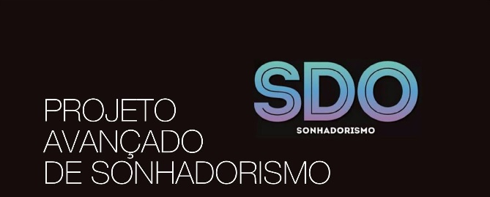
Visa desenvolver soft skills; combater o abandono escolar; incentivar os jovens na conquista dos seus objetivos; educar os jovens para o sucesso através do exemplo; encorajar os jovens a ter voz e a fazerem a diferença na sua comunidade; desenvolver projetos de inovação social escolar; aumentar a autoestima e confiança da comunidade escolar; reforçar a ligação dos alunos à sua comunidade através de exemplos locais de Sonhadorismo
Público-Alvo: Alunos do ensino secundário
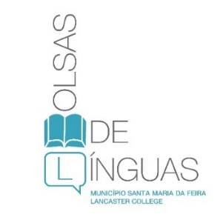
Bolsas de Estudo inglês – potocolo com Lancaster College

Protocolo de cooperação com o Lancaster College – Santa Maria da Feira – O Lancaster College oferece bolsas de frequência de cursos de línguas, a famílias carenciadas do concelho. Visa promover a oferta de cursos de ensino e apoiar atividades de natureza social e de interesse para os munícipes, apoiando famílias de reduzidos recursos económicos e alunos com comprovado mérito escolar; promover a aprendizagem de uma língua estrangeira, o que potencia a qualificação profissional e a entrada e manutenção num mercado de trabalho competitive.

CriAtividade® – Problem Solvers em Ação

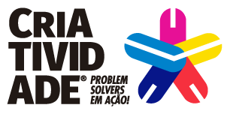

O CriAtividade® é um programa educativo, avaliado e reconhecido nacional e internacionalmente, que desenvolve um grande leque de competências fulcrais para o sucesso do Jovem do século XXI, designadamente nas áreas da Aprendizagem e Inovação, Tecnologias e Gestão de Informação, Competências para a Vida e Trabalho, envolvendo algumas temáticas chave como língua inglesa, ciência, tecnologia, engenharia, artes, matemática e assuntos globais.

Candidatura ao “Norte 2020” – EDUFEIRA – Inovamos para o sucesso - PIICIE
A candidatura tem como objetivos definir novas abordagens educacionais a implementar nos vários estabelecimentos escolares em parceria com os agrupamentos de escolas do concelho de Santa Maria da Feira; contribuir para a melhoria do sucesso educativo dos alunos reduzindo as saídas precoces do sistema educativo, combatendo o insucesso escolar (taxas de desistência e de retenção), reforçando a equidade no acesso à educação pré-escolar e aos ensinos básico e secundário e melhorando a qualidade e a pertinência das aprendizagens e das competências adquiridas.
O Edufeira apresenta as seguintes ações:
- Equipa Multidisciplinar – Intervenção Psicossocial e Psicoeducativa
- Viva as Férias
- Observatório de monitorização e apoio ao sucesso escolar
- Educação 5.0
- Hora de Programar
- Hora de experimentar

Concurso “O Nosso Presépio” (em parceria com Cincork)
Visa dinamizar a interação com a comunidade escolar concelhia, lançando-lhes o desafio de apresentarem um presépio concebido, maioritariamente, em cortiça e sujeito a concurso. Os exemplares farão parte de uma exposição, no Cincork, havendo atribuição de prémios.
Público-Alvo: Alunos do 1º CEB e crianças da Educação Pré-Escolar

Abraços, Precisam-se”(com Forum Senior)
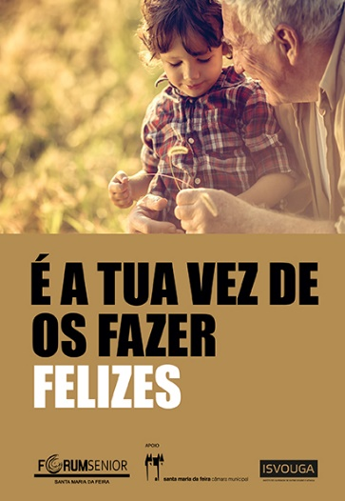
Visa sensibilizar as crianças para a importância dos afetos, de um modo especial os dedicados aos mais velhos que se encontram na Idade Maior; alertar e informar para a realidade que se abate sobre os idosos e a violência psicológica e física que sobre eles é exercida.
Público-Alvo: Alunos do 1º CEB

Carta Educativa

“A carta educativa é, a nível municipal, o instrumento de planeamento e ordenamento prospetivo de edifícios e equipamentos educativos a localizar no concelho, de acordo com as ofertas de educação e formação que seja necessário satisfazer, tendo em vista a melhor utilização dos recursos educativos, no quadro do desenvolvimento demográfico e socioeconómico de cada município.”
(Artigo 10.º do Decreto-lei n.º 7/2003 de 15 de Janeiro de 2003).

A Carta Educativa do Município de Santa Maria da Feira foi homologada em outubro de 2006 e encontra-se atualmente em processo de revisão.
(manter os ficheiros para download que estão no separador da Educação no atual site)

